**Un exemple de crime : La cybercriminalité**

**Lisez le texte et répondez aux questions**

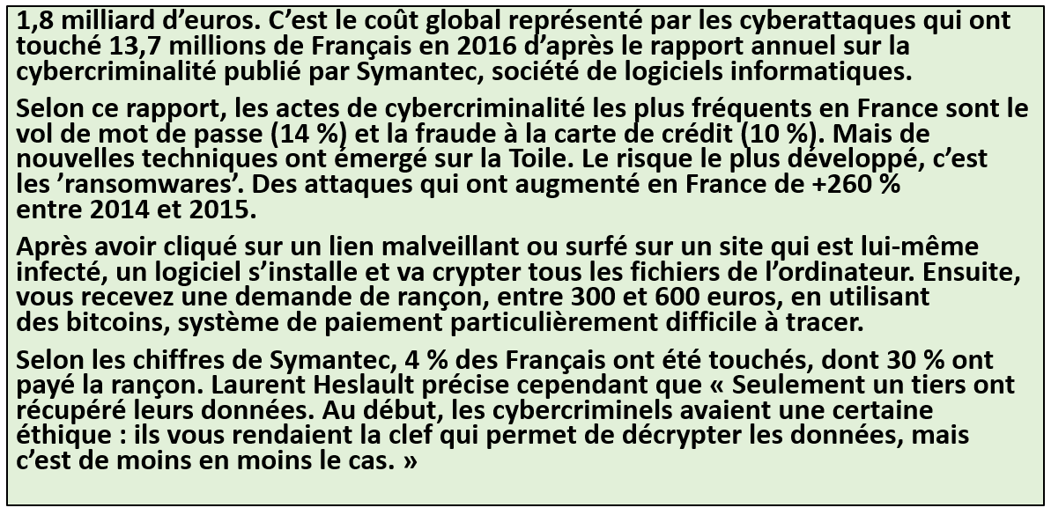

 **Difficile : Relevez les équivalent français présents dans le texte pour les mots ou les expressions ci-dessous**

|  |  |
| --- | --- |
| 1. billion  2. according to this report  3. theft  4. password  5. malicious | 6. a software  7. files  8. a ransom  9. a payment system  10. recovered |

  **Plus difficile : Selon le texte, relevez les quatre phrases qui sont vraies.**

a. Près d’un tiers des français ont été touché par les cyberattaques.

b. Le nombre d’attaques de ransomware a augmenté depuis 2014.

c. Le logiciel installé par ransomware ne crypte que les dossiers qui comportent des données.

d. Ransomware est une attaque qui peut nous affecter après avoir utilisé un lien infecté.

e. Après avoir été affecté par ransomware, le seule moyen de récupérer ses dossiers est de donner de l’argent.

f. Symantec est une organisation qui lutte contre la cybercriminalité

g. Aprés avoir payé la rançon, il n’est pas toujours garanti de pouvoir récupérer ses dossiers

h. Ransomware est le type de cyberattaque le plus commun.

   **Le plus difficile : Répondez aux questions en français**

1. D’après ce rapport, quel est le bilan financier lié aux cyberattaques ?
2. Quels sont les deux types d’attaques qui restent les plus utilisées ?
3. Quelle est le type d’attaque qui s’est développée récemment ? (2 détails)
4. Comment ransomware affecte-t-il un ordinateur ? (3 détails)
5. Quel est le risque même si on paye la rançon ?